Број: 01-107/1
Датум: 16.01.2019.

PRESS/ ЈАНУАР
ИНСТИТУТ ЗА ЈАВНО ЗДРАВЉЕ ВОЈВОДИНЕ

СТАЊЕ ЖИВОТНЕ СРЕДИНЕ И ИСПРАВНОСТ НАМИРНИЦА У ГРАДУ НОВОМ САДУ

На основу "Уговора о јавној набавци услуга - утврђивање и праћење квалитета воде за пиће на територији Града Новог Сада, јавна набавка бр. 1.2.2/2018", Институт за јавно здравље Војводине контролише здравствену исправност воде за пиће из фабрике воде и водоводне мреже ЈКП „Водовод и канализација“ Нови Сад и обавештава јавност о резултатима исте.

На основу микробиолошких и физичко-хемијских анализа укупно 555 узорaка воде за пиће из фабрике воде и водоводне мреже ЈКП „Водовод и канализација“ Нови Сад током децембра 2018. године утврђена је здравствена исправност 98,02% (544) узорака, односно микробиолошка исправност 99,46% (552) и физичко-хемијска исправност 98,56% (547) анализираних узорака воде за пиће.

Институт за јавно здравље Војводине у циљу заштите и унапређења здравља становништва обавља контролу здравствене исправности воде за пиће из јавних бунара, као алтернативних извора водоснабдевања, на територији Града Новог Сада. Током јануара 2019. године је утврђено да у води јавног бунара “Снежна Марија“ (путни правац Петроварадин-Сремски Карловци) постоји хемијска и микробиолошка опасност по здравље људи, тако да се вода наведеног бунара не препоручује за употребу. Вода других контролисаних јавних бунара на територији Града Новог Сада током јануара 2019. године (бунара у Улици 1300 каплара, бунар на углу Народног фронта и Шекспирове улице, бунара код Спенс-а, бунар на Рибарском острву - испред удружења риболоваца „Хигијенски завод и Удружење риболоваца“, бунар „Електровојводина“, бунар у Улици Јожефа Марчока и бунар у Улици Алберта Томе) не садржи микробиолошке и физичко-хемијске опасности, али не задовољава одредбе националних норматива у погледу физичко-хемијских показатеља здравствене исправности, тако да се грађанима саветује да за пиће користе воду из градског водовода. Приказ здравствене исправности воде за пиће из јавних бунара, доступан је грађанима на разумљив начин путем интерактивне мапе која се налази на сајту Института за јавно здравље Војводине (http://www.izjzv.org.rs/?lng=lat&cir=0&link=2-8).

Почевши од 01.11.2018. године, Институт за јавно здравље Војводине спроводи утврђивање квалитета ваздуха животне средине на територији Града Новог Сада на основу „Уговора о јавној набавци услуга – праћење квалитета ваздуха на територији Града Новог Сада“ (шифра: ЈНМВ-У-5/18). Средства за реализацију уговорених обавеза је обезбедила Градска управа за заштиту животне средине из буџета Града Новог Сада - Буџетског фонда за заштиту животне средине.

Вредности загађујућих материја у ваздуху у реалном времену на мерном месту на Булевару ослобођења су доступне на сајту Института за јавно здравље Војводине (http://www.izjzv.org.rs/?lng=lat&cir=0&link=2-10).

Током децембра 2018. године је утврђени квалитет ваздуха на територији Града Новог Сада одговарао постојећим дневним националним нормативима у погледу концентрације сумпордиоксида и азотдиоксида, док се тумачење резултата за суспендоване честице PM_{2,5} не обавља на дневном нивоу.
Током претходног једномесечног периода обављена је лабораторијска анализа здравствене безбедности и квалитета 80 узорaка хране. У укупно 5 (6,25%) контролисаних узорака хране утврђено је одступање од дефинисаних микробиолошких критеријума безбедности, хигијене процеса или прописима предвиђеног квалитета производа. Највећи број контролисаних узорака хране (66%) контролисан је према уговореним обавезама и појединачним захтевима субјеката који послују с храном, 11% на основу уговора са Управом за здравство Града Новог Сада у објектима организоване друштвене исхране у Граду Новом Саду, док је преосталих 23% узорака контролисано по налогу надлежних инспекцијских служби (Граничне санитарне инспекције).

У посматраном периоду обављена је контрола здравствене испpавности 78 узорaка предмета опште употребе. Један (1,28%) контролисани узорак предмета опште употребе није био усаглашен са важећим националним прописима.

Половина контролисаних узорака предмета опште употребе (51,3%) контролисана је према захтевима трећих лица, који су, у складу са планом самоконтроле, желели да провере здравствену исправност сопствених производа, док су преостали узорци предмета опште употребе контролисани сходно захтевима Граничне санитране инспекције (48,7%).

У посматраном периоду, сходно годишњем плану рада, обављена је контрола хранљиве вредности 51 узорак оброка организоване друштвене исхране у Граду Новом Саду (37 узорака на основу уговора са Градском управом за здравство о контроли нутритивне вредности и здравствене безбедности хране и чистоће брисева у објектима друштвене исхране и другим субјектима у пословању с храном и 14 узорака оброка на основу уговорених обавеза и појединачних захтева субјеката који послују с храном). Детаљна стручна анализа резултата спроведене контроле хранљиве вредности оброка организоване друштвене исхране деце у предшколској установи и основним школама у Новом Саду обавља се на годишњем нивоу.

ЕПИДЕМИОЛОШКА СИТУАЦИЈА ЗАРАЗНИХ БОЛЕСТИ У АП ВОЈВОДИНИ

У периоду од 20.12.2018 до 15.01.2019. године, на територији АП Војводине, на основу тренутно важеће законске регулативе, која регулише обавезно пријављивање заразних болести, регистровано је два пута мање случајева заразних болести него у истом периоду претходне године,.
Респираторне заразне болести су у популацији најчешћа обољења из групе заразних болести. Пошто се општим превентивним мерама на респираторни пут преношења не може битније утицати, респираторне инфекције се у популацији одржавају ендемоепидемијски.
Изменом законских прописа који регулишу надзор над заразним болестима, респираторне инфекције које су до скора представљале водећа обољења у популацији (стрептококни тонзилофарингитиси, шарлах, варичела...) се више не пријаљују (осим ако се јаве у епидемијској форми) али се оптерећеност популације овим здравственим проблемом може пратити и на основу лабораторијских анализа које су наши суграђани урадили у циљу постављања етиолошке дијагнозе, односно утврђивања узрочника заразне болести. И у протеклих месец дана најчешћи разлог због којег су наши суграђани тражили лекарску помоћ биле су инфекције горњих респираторних путева. Стрептококне инфекције су биле најчешћи разлог посете лекарима односно лабораторијских анализа.
Када су у питању заразне болести против којих се спроводи систематска имунизација (велики кашаљ, рубеола, епидемијски паротитис, мале богиње), у протеклом периоду је регистровано оболевање од великог кашља (22 случаја) и од малих богиња (у наставку).
Туберкулоза у Војводини има падајући тренд и према глобалним критеријумима, наша земља је сврстана у ред земаља са ниским оптерећењем туберкулозом. Региструјемо је континуирано, најчешће у појединачним случајевима. У протеклих месец дана у Покрајини је регистровано 10 случајева овог обољења.
У групи цревних заразних болести пријављено је 40% мање оболелих него у истом периоду претходне године. Најчешће обољење из ове групе заразних болести због којег су наши суграђани тражили лекарску помоћ“ су били заразни проливи (ентеритиси и гастроентеритиси) вероватно инфективне етиологије.
Водећа дијагноза у Покрајини је Еnteritis salmoneloza. У протеклих месец дана тровање храном проузроковано бактеријом из рода Salmonellaе је регистровано код 21 особе. Потом следи ентеритис проузрокован бактеријом Campylobacter - код 23 особе. У нашој Покрајини се само за мањи број оболелих открива епидемиолошка повезаност и то најчешће у оквиру породица. У протеклих месец дана сви пријављени случајеви су регистровани као појединачни. На основу високог учешћа појединачних случајева, код којих епидемиолошким испитивањем нису утврђене инкриминисане намирнице или место заражавања, претпоставља се да су тровања храном већи проблем од регистрованог.
Из ове групе обољења регистрован је и један случај оболевања од заразне жутице (хепатитис А).
У протеклих месец дана, регистровано је 17 случајева полно преносивих болести. У посматраном периоду пријављено је оболевање од парентералних хепатитиса Б и Ц (4 случаја), сифилиса (три особе), АИДСа (три особе), гонореје (једна особа) и гениталне хламидијазе (шест особа)
Реално је претпоставити да је број оболелих од ових болести већи у односу на регистровани број и да је субрегистрација сексуално преносивих инфекција далеко већа у односу на друге заразне болести, делом као последица карактеристика ових болести као и одређеног степена стигматизације.

Из групе зооноза регистровано је оболевање од кју грознице и листериозе ( оболела је по једна особа).

Морбили

Од почетка октобра 2017. године до 27.12.2018. године, на територији Војводине, регистровано је 189 случајева морбила. Међу потврђеним случајевима, 78 случајева морбила је регистровано у оквиру епидемије у Граду Новом Саду, а остали случајеви су са територија Сремског (59), Севернобанатског (11), Јужнобанатског (23), Јужнобачког (7), Севернобачког (4), Западнобачког (5) и Средњобанатског (2) округа.
До закључивања овог извештаја, епидемије морбила су одјављене на територији сва три Града Покрајине (Кикинда, Инђија, Нови Сад), где су претходно регистроване.
Међу оболелима у Војводини, најмлађи пацијент је био узраста 1,5 месец, а најстарији 56 година. Више од 90% оболелих је било невакцинисано, вакцинисано једном дозом вакцине или непознатог вакциналног статуса против морбила.
Последњи случајеви морбила у Војводини су регистровани на територијама Сремског округа (један случај морбила у новембру 2018. године) и Јужнобанатског (седморо оболелих током октобра 2018. године и двоје оболелих у децембру 2018.) због чега су на снази мере пооштреног надзора над морбилима.
ИЗЈЗВ ће пратити епидемиолошку ситуацију морбила на територији Покрајине и наставити да редовно извештава општу и стручну јавност.

Грип

Као и сваке сезоне, у складу са Стручно-методолошким упутством Института за јавно здравље Србије, епидемиолошки надзор над грипом у Републици Србији је започет од почетка месеца октобра текуће и трајаће до последње недеље месеца маја наредне године.
Од почетка спровођења надзора над грипом у сезони 2018/19 године (од почетка месеца октобра до краја децембра 2018. године), у Војводини је регистрована инциденција обољења сличних грипу била на нивоу уобичајеном за ванепидемијски период. Током последње недеље надзора (прва недеља 2019. године) регистрована инциденција обољења сличних грипу је на нивоу спорадичних и изолованих случајева обољења. Први потврђен случај грипа регистрован је 3.1.2019. године. До сада је у Центру за вирусологију Института за јавно здравље Војводине тестирано 98 узорака болесничког материјала на доказивање вируса грипа PCR методом. Међу потврђеним слуачејвима грипа у Покрајини, доминира вирус грипа типа А (H1N1)pdm09, који је садржан и у ового-сезонској вакцини против грипа.
Спровођење вакцинације против грипа је у завршној фази у већини општина Јужнобачког округа.
Због чињенице да се заштитна антитела против грипа стварају након 2 недеље, вакцинација против грипа се препоручује у пре-епидемијском периоду (идеално у октобру и новембру), али је вакцинација оправдана и током остатка сезоне грипа, односно све док је вирус грипа присутан у популацији.
Епидемиолошка ситуација грипа у популацији Војводине ће се пратити, а о актуелној ситуацији ћемо благовремено обавештавати стручну и општу јавност.
За све додатне информације молимо Вас да се обратите на телефон 021/4897-886 или на мејл: izjzv@izjzv.org.rs

Oбележавање 31. јануара, Националног дана без дувана
„Заштитимо се од дувана“

У Србији се већ дуже од 20 година сваког 31. јануара обележава Национални дан без дувана. Активности у оквиру обележавања Националног дана без дувана упозоравају јавност на штетне ефекте употребе дувана као и излагања дуванском диму. Ове године, Национални дан без дувана се обележава под слоганом „Заштитимо се од дувана” и тежи да укаже на значај заштите од дувана у домаћинствима.
У свету тренутно има више од једне милијарде пушача, од који 80% живи у слабо и средње развијеним земљама. Светска здравствена организација (СЗО) указује на то да више од 7 милиона људи сваке године умире због коришћења дувана, од чега је 890.000 смртних случајева повезано са изложеношћу дуванском диму, а не са директном употребом дувана.
Дуван је претња за сваку особу, без обзира на пол, старост, расу, културни или образовни ниво. Он доводи до патње, болести и смрти, и осиромашује породице. Употреба дувана има огромну цену за националну економију због пораста трошкова за здравствену заштиту и смањења продуктивности рада. Он појачава неједнакост у здрављу и погоршава сиромаштво, јер најсиромашнији људи троше мање на основне потребе као што су храна, образовање и здравствена заштита.
Овогодишњи слоган Националног дана без дувана „Заштитимо се од дувана” посебно наглашава опасности којима су непушачи, нарочито деца, изложени удисањем дуванског дима из окружења у којем најдуже бораве – своје куће.
Врсте изложености штетностима дуванског дима:
- Дувански дим: дим који потиче од запаљене цигарете или другог дуванског производа и улази у плућа пушача;
- Secondhand smoke/“дувански дим из окружења”: дим са врха цигарете + дим из плућа пушача, којем су изложени сви;
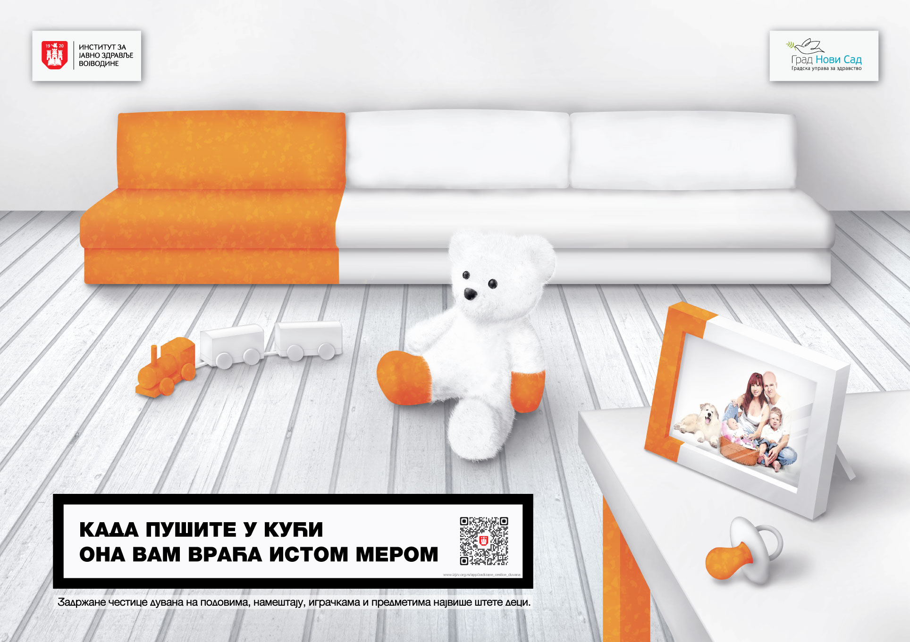
- Thirdhand smoke – “задржане честице дувана”: честично загађење, настало таложењем дуванског аеросола на: коси, кожи, гардероби, пластичним и меканим играчкама, поду, зиду, намештају, теписима, завесама, собним биљкама... Ризик за здравље свих; Путеви поновног уноса: удисање, гутање, контакт; Одојчад и мала деца су под највећим ризиком јер се: играју на поду и лижу предмете, имају мању телесну масу, брже дишу, имају слабије развијен имунитет према загађивачима из животне средине и више времена проводе у затвореном простору; Већа вероватноћа за настанак изненадне смрти одојчета (Sudden Infant Death Syndrome/SIDS) и астме.

Изложеност дуванском диму узрокује бројне озбиљне болести, као што су рак плућа, инфаркт миокарда, мождани удар, срчана смрт, настанак и погоршање астме и других обољења дисајних органа.
Деца изложена дуванском диму чешће оболевају од акутних и хроничних упала доњих респираторних путева, инфекција средњег уха и имају чешће астматичне нападе који су јачег интензитета. Изложеност дуванском диму представља професионални ризик за угоститељске раднике коме су они изложени у радном времену, те је и њима потребно обезбедити здраву и безбедну радну средину.
Окружење без дуванског дима спречава започињање пушења и помаже пушачима у одвикавању од пушења, утиче позитивно на смањење разболевања и смртности због пушења. Обезбеђивањем простора без дуванског дима смањују се трошкови лечења особа које оболе због пушења, што је посебно важно за једну заједницу.
Не постоји безбедан ниво излагања дуванском диму, па ефикасна заштита подразумева потпуну елиминацију дуванског дима из сваког затвореног јавног и радног простора, јер само окружење 100% без дуванског дима може да заштити људе од штетног дејства састојака дуванског дима.
Студије су показале да закони којима се забрањује пушење у затвореним просторима, као што су ресторани и барови, могу побољшати здравље запослених у тим просторима и здравље опште популације.
Поред тога, закони којима се штите грађани од изложености дуванском диму и који штите здравље непушача су популарни, немају негативан утицај на пословања и охрабрују пушаче да престану да пуше.
Заштита становништва од изложености дуванском диму усвајањем и применом закона је једна од мера контроле дувана предвиђена Оквирном конвенцијом о контроли дувана Светске здравствене организације. Србија је ову конвенцију ратификовала 2006. године.
Закон о заштити становништва од изложености дуванском диму је у Србији на снази од 2010. године („Службени гласник РС”, бр. 30/2010). Овај закон забрањује пушење на радним и јавним местима и у јавном превозу, док је за угоститељске објекте превиђен изузетак за цели угоститељски сектор који омогућава пушење у угоститељским објектима.
Институт за јавно здравље Војводине је у децембру 2017. године спровео истраживање о преваленцији употребе психоактивних супстанци међу ученицима првих разреда средњих школа У Новом Саду (према методу „Европског школског истраживања о употреби алкохола и других дрога међу младима“ – ESPAD), а најважнији резултати о употреби дувана су:
- Око 40% средњошколаца је бар једном у току живота пушило цигарете (45,0% девојака и 34,1% младића);
- Сваки седми шеснаестогодишњак је у 30 дана пре спровођења истраживања свакодневно пушио цигарете (12,4% девојака и 14,2% младића);
- Међу ученицима који су некада у животу пушили цигарете 70,8% младића је имало 14 година и мање када су запачили прву цигарету, док је то урадило чак 73,5% девојака.

У току је ликовни конкурс Института за јавно здравље „Др Милан Јовановић Батут“ за студенте уметничких факултета за ликовни рад на тему „ЗАШТИТИМО СЕ ОД ДУВАНА“ и траје до краја јануара.

„МалА школе правилне исхране и испитивања стања исхрањености и ризика по здравље школске децe, VI фаза”, у 2018. години

У овиру реализације пројектних активности уз подршку Градске управе за здравство Града Новог Сада, Одељење школске хигијене реализује пројекат «Мала школа правилне исхране и испитивање стања исхрањености и ризика за здравље школске деце – VI фаза». Спроведене су планиране активности за 2018. годину.

Добијени резултати упозоравају на присутну неправилну ухрањеност код дела испитиваних ученика, недовољна знања из принципа правилне исхране, као и недовољно адекватне навике у исхрани код ученика.
Неопходна је:
- израда системских програма здравствене едукације за ученике увођењем обавезног школског предмета у вези са здравственим васпитањем,
- израда системских програма здравствене едукације за родитеље,
- укључивање локалне заједнице у циљу промоције здравих стилова живота и ангажовање капацитета заједнице у циљу праћења индикатора раста и развоја деце ради откривања потенцијалних здравствених ризика.

ИНСТИТУТ ЗА ЈАВНО ЗДРАВЉЕ ВОЈВОДИНЕ
www.izjzv.org.rs

